6. TEDEN POUKA NA DALJAVO

OD 20. 4. 2020 DO 24. 4. 2020 SPOZNAVANJE OKOLJA

PRI DELU BOSTE USPEŠNI, KO BOSTE ZNALI OPISATI, KAKO SKRBITE ZA SVOJE ZDRAVJE, POIMENOVATI SVOJE ZUNANJE DELE TELESA IN POVEDATI, KAJ VIDITE, SLIŠITE, VONJATE, OKUŠATE IN OTIPATE.

- ZDRAVO ŽIVIM – SDZ 2/73
https://folio.rokus-klett.si/?credit=LBNP1SPO_SDZ&pages=73&layout=single
- S starši si oglej fotografije v delovnem zvezku. Poskusi ugotoviti, kaj ti sporočajo. Izberi si eno, o kateri največ veš in jo ustno opiši. Krožec pri tej fotografiji pobarvaj s poljubno barvo.

- MOJE TELO – SDZ 2/74
https://folio.rokus-klett.si/?credit=LBNP1SPO_SDZ&pages=74&layout=single
- Preberi besede v prilogi 1 in na sebi pokaži ta del telesa. Razmisli in povej, kakšno funkcijo ima ta del telesa.
- Zdaj pa si oglej zgornjo fotografijo in poimenuj označene dele obraza. Če znaš, lahko rešitve ob puščicah tudi zapišeš.
- Preberi besede pri spodnji nalogi in na fotografiji pobarvaj krogce z ustrezno barvo.

- VIDIM, SLIŠIM …. – SDZ 2/75
https://folio.rokus-klett.si/?credit=LBNP1SPO_SDZ&pages=75&layout=single
- Dotakni se nečesa rumenega. S katerim čutilom si ugotovil, kaj je rumene barve?
- Poglej si prilogo 2, povej in pokaži to čutilo (oko). Na enak način spoznaj še ostala štiri čutila.
- Dotakni se nečesa, kar slišiš. (uho)
- Dotakni se nečesa, kar diši. (nos)
- Dotakni se nečesa, kar je hrapavo. (roka – prstne blazinice)
- Dotakni se nečesa, kar je okusno. (jezik)
- Oglej si še enkrat vseh pet sličic in si zapomni, da so to naša ČUTILA.
- Povej in naštej:
- Kaj vse lahko vidiš?
- Kaj vse lahko slišiš?
- Kaj vse lahko vonjaš?
- Kaj vse lahko okušaš?
- Kaj vse lahko otipaš?
- Reši zgornjo in spodnjo nalogo v delovnem zvezku na strani 75.
- Večino sličic boš lahko povezal z več čutili.

Če želiš, lahko naloge o človeškem telesu rešuješ v DEŽELI LILIBI. Povezavo najdeš v spletni učilnici.
PRILOGA 1:
ZAPESTJE
VRAT
KOMOLEC
DLAN
TREBUH
GLEŽENJ
KOLENO
RAMA
STOPALO
LICE
OBRV
BRADA
ČELO
USTA

PRILOGA 2:
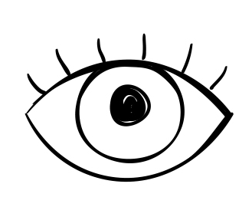 | 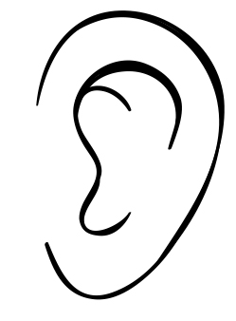
 | 